TARTE AUX POMMES SOUS TOUTES SES FORMES
Recette de Christophe Michalak
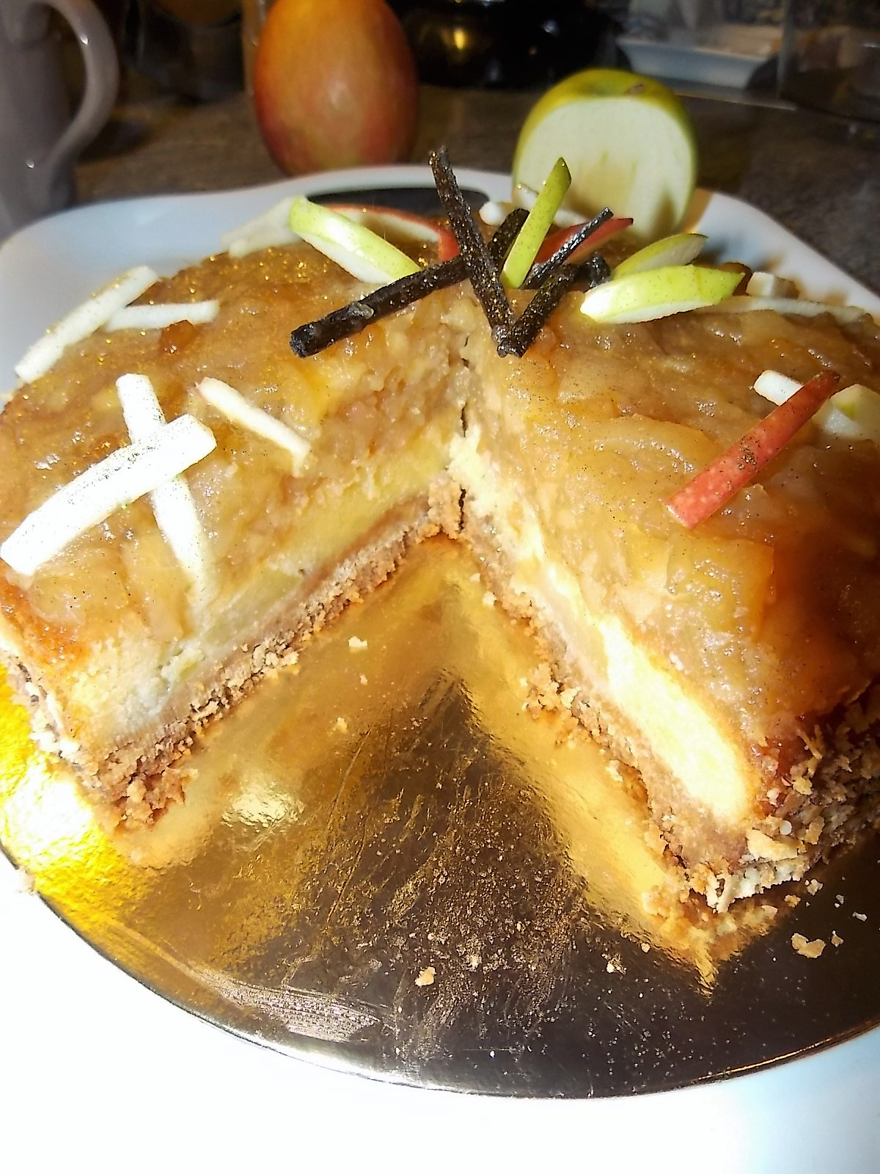

Niveau de difficulté : Un peu délicat
Temps de cuisson : 30 minutes
Temps de préparation : 40 minutes
Temps de repos : 0

Ingrédients pour 6 Personnes :
Pour le Sablé :
250 g de Palets Bretons
50 g de Beurre demi-sel

Pour le Clafoutis :
85 g de Poudre d’Amandes
85 g de Sucre Glace tamisé
85 g de Beurre demi-sel mou
5 g de Maïzena
1 Œuf
1 Pomme GOLDEN

Pour la Compote :
4 Pommes ROYAL GALA ( environ 400 g)
100 g de Sucre
50 g d’Eau

Pour le Dressage :
1 Pomme GRANNY SMITH
½ Citron jaune
200 g de Gelée de Pomme
150 g de Noisettes grillées
6 Crêpes Dentelles

Matériel :
1 Batteur électrique
1 Robot mixer
1 Cercle à pâtisserie de 18 cm de diamètre
1 Mandoline ou un bon couteau
1 Feuille de papier sulfurisé ou un tapis silicone

Préparation :

Le Sablé :

Broyez au robot mixer les palets Bretons.
Faites fondre le beurre et ajoutez le aux palets en mélangeant bien.
Posez le cercle à pâtisserie sur la feuille de papier sulfurisé ou tapis silicone et dressez la pâte obtenue en tassant bien régulièrement. (Voir conseil)

Le Clafoutis :

Préchauffez votre four à 170°.
Dans un saladier, mélangez au fouet le beurre mou avec la poudre d’amandes, le sucre glace tamisé et la Maïzena.
Ajoutez l’œuf et bien mélanger.
Épluchez la pomme Golden et coupez-la en gros morceaux.
Posez les morceaux de pommes sur le fond de tarte réalisé plus haut puis recouvrez de la préparation de clafoutis.
Enfournez pour 20 à 25 minutes, la tarte doit être bien dorée.
À la sortie du four, laissez refroidir sur une grille.

La Compote :

Pendant la cuisson du clafoutis réalisez la compote.
Épluchez et videz les pommes Royal Gala puis tranchez-les en rondelles de 5mn d’épaisseur à l’aide d’une mandoline ou d’un couteau puis recoupez-les en petits cubes.
Dans une casserole faites chauffer l’eau avec le sucre à 110° (Voir conseil) puis ajoutez les pommes.
Laissez compoter à couvert en remuant régulièrement et laissez refroidir.

Le Dressage :

Dressez généreusement la compote sur la tarte en essayant de faire un léger dôme.
Faites tiédir au micro ondes la gelée de pommes et à l’aide d’un pinceau nappez la tarte ainsi que le tour.
Découpez en bâtonnets fins la pomme Granny Smith et citronnez la (Voir conseil).
Posez harmonieusement les bâtonnets sur la tarte.
Broyez au robot les noisettes grillées avec les crêpes dentelles et collez les sur le pourtour de la tarte. (Voir conseil)
Dégustez à température ambiante.

Conseil :
La préparation aux sablés Bretons sert de semelle à la tarte, il faut donc que ce socle soit d’épaisseur uniforme.

Pour la compote faites chauffer l’eau à 110 °, si vous ne possédez pas de thermomètre vous obtiendrez approximativement cette température lorsque, après ébullition, vous voyez de grosses bulles se former sur le dessus comme pour un caramel mais on arrête la cuisson bien avant.

Le fait de citronner les bâtonnets de pommes permet de garder leur belle couleur, sans cette opération les pommes vont brunir et ne seront plus présentables.

Enduisez bien le pourtour de la tarte avec la gelée de pomme c’est elle qui fera tenir la « panure » noisettes/crêpes dentelle.

Côté forme :
La pomme contient une grande variété d’antioxydants qui permettent de prévenir les cancers, en particulier le cancer du poumon, ainsi que les maladies cardiovasculaires. Pour profiter de cet atout de la pomme, il est préférable de la consommer avec sa peau, qui possède davantage de pouvoir antioxydant que sa chair.
Des études ont par ailleurs démontré qu’une consommation régulière de pomme pouvait avoir des effets positifs sur les fonctions respiratoires et ainsi prévenir l’asthme.

La pomme contient d’importantes quantités de fibres. La moitié de ces fibres sont solubles, en particulier de la pectine. Celle-ci, particulièrement présente dans la peau de la pomme, permet de diminuer le cholestérol, notamment le mauvais cholestérol.
Il faut toutefois pour cela consommer deux ou trois pommes par jour. Sa richesse en fibre permet, même avec des quantités moindres, de réguler le transit intestinal.

La pomme est riche en vitamines, notamment des vitamines du groupe B et E, ainsi que des vitamines C. Notez que la peau des pommes concentre davantage de vitamines C que sa chair. Cuire la pomme diminue également son apport vitaminique. Elle contient par ailleurs 85 % d’eau, ce qui, en plus de vous rafraîchir et de vous désaltérer, vous apporte de multiples minéraux et oligo-éléments, en particulier du potassium.

La pomme est un fruit modérément calorique car elle ne contient en moyenne que 80 calories. Elle est ainsi le coupe-faim idéal dans le cadre d’une alimentation saine.

Bon à savoir :

C’est la différence de variétés et de textures qui fait tout le succès de cette tarte, c’est pourquoi il est préférable de respecter le choix des pommes indiquées.

Il existe un grand nombre de variétés de pommes. Voici les quelques-unes des variétés les plus connues, leur saveur et les différentes façons de les consommer :

- la Golden delicious : sucrée, croquante et juteuse, vous pouvez la consommer crue ou la cuisiner. Elle est récoltée toute l'année.

- la Gala : très sucrée, elle se consomme crue ou en préparation culinaire. Vous la trouverez sur les étalages de février à août.

- la Granny Smith : très acidulée, croquante et rafraichissante, elle ne se consomme que crue, en la croquant. Elle est récoltée d'octobre à avril.

- La Reine des Reinettes : acidulée et peu sucrée, vous pouvez la déguster crue ou la cuisiner. On la récolte d'août à octobre.

- la Braeburn : croquante, juteuse et acidulée, vous pouvez la consommer crue ou en préparation culinaire. Elle est récoltée de septembre à mars.

- la Jonagold : sucrée, vous pouvez la consommer crue ou la cuisiner. Vous la trouverez de novembre à avril.

- la Elstar : acidulée et un peu sucrée, vous pouvez la consommer crue ou la cuisiner. Elle est commercialisée de septembre à mars.

- la Fuji : sucrée et juteuse, la meilleure façon de la consommer est de la croquer. Elle est récoltée de novembre à juin.
- la Idared : acidulée, elle se consomme crue, en la croquant. Elle est disponible de janvier à juin.

- la Red delicious : sucrée et peu acidulée, c'est en la croquant que vous la dégusterez le mieux. On la récolte d'octobre à avril.

- la Reinette grise (du Canada) : acidulée et croquante, vous pouvez la déguster en la croquant ou en la préparant au four. Elle est disponible de novembre à mars.

- la Belle de Boskoop : acidulée, vous pouvez la croquer ou la préparer en tarte. Vous la trouverez de novembre à février.

